ВАРИАНТ 3000
В1 Среди 85000 жителей города 40% не интересуется футболом. Среди футбольных болельщиков 75% смотрело по телевизору финал Лиги чемпионов. Сколько жителей города смотрело этот матч по телевизору?
В2 На рисунке показано изменение температуры воздуха на протяжении трех суток. По горизонтали указывается дата и время суток, по вертикали — значение температуры в градусах Цельсия. Определите по рисунку наибольшую температуру воздуха 22 января. Ответ дайте в градусах Цельсия.
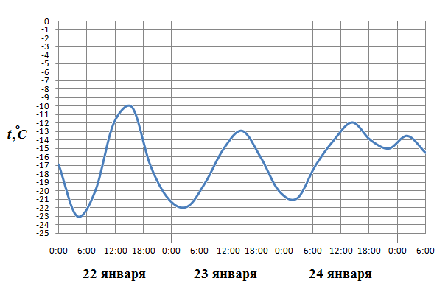

В3 Решите уравнение .
В4 В треугольнике ABC , , 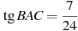. Найдите высоту AH
В5 В таблице даны тарифы на услуги трех фирм такси. Предполагается поездка длительностью 70 минут. Нужно выбрать фирму, в которой заказ будет стоить дешевле всего. Сколько рублей будет стоить этот заказ?
Фирма такси | Подача машины | Продолжительность и стоимость  (минимальной поездки*) | Стоимость 1 минуты сверх  продолжительности минимальной поездки
А | 300 руб. | Нет | 11
Б | Бесплатно | 20 мин. — 350 руб. | 17
В | 120 руб. | 15 мин — 225 руб. | 13
*Если поездка продолжается меньше указанного времени, она оплачивается по стоимости минимальной поездки.
В6 Площадь сектора круга радиуса 46 равна 207 Найдите длину его дуги.
В7 Найдите значение выражения
В8 Материальная точка движется прямолинейно по закону 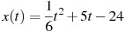, где — расстояние от точки отсчета в метрах, — время в секундах, измеренное с начала движения. В какой момент времени (в секундах) ее скорость была равна 8 м/с?
В9 Найдите объем многогранника, вершинами которого являются точки , , , , , параллелепипеда , у которого , , .
В10 Eмкость высоковольтного конденсатора в телевизоре Ф. Параллельно с конденсатором подключeн резистор с сопротивлением Ом. Во время работы телевизора напряжение на конденсаторе кВ. После выключения телевизора напряжение на конденсаторе убывает до значения U (кВ) за время, определяемое выражением 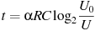(с), где — постоянная. Определите (в киловольтах), наибольшее возможное напряжение на конденсаторе, если после выключения телевизора прошло не менее 16,8 с?
В11 Найдите наименьшее значение функции на отрезке .
В12 Кате надо подписать 714 открыток. Ежедневно она подписывает на одно и то же количество открыток больше по сравнению с предыдущим днем. Известно, что за первый день Катя подписала 10 открыток. Определите, сколько открыток было подписано за шестой день, если вся работа была выполнена за 17 дней.
ЧАСТЬ 2
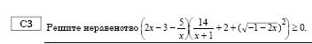
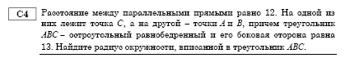
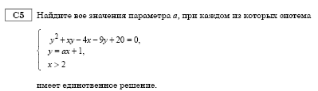
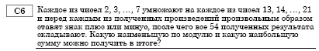

ВАРИАНТ 3001
В1 Среди 70000 жителей города 30% не интересуется футболом. Среди футбольных болельщиков 85% смотрело по телевизору финал Чемпионата мира. Сколько жителей города смотрело этот матч по телевизору?
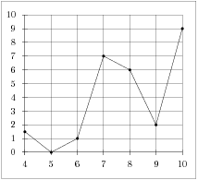
В2 На рисунке изображен график осадков в г.Калининграде с 4 по 10 февраля 1974 г. На оси абсцисс откладываются дни, на оси ординат — осадки в мм.
Определите по рисунку, сколько дней из данного периода выпадало от 2 до 8 мм осадков.

В3 Решите уравнение .
В4 В треугольнике ABC , , 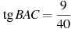. Найдите высоту AH.
В5 В таблице даны тарифы на услуги трех фирм такси. Предполагается поездка длительностью 40 минут. Нужно выбрать фирму, в которой заказ будет стоить дешевле всего. Сколько рублей будет стоить этот заказ?
Фирма такси | Подача машины | Продолжительность и стоимость  (минимальной поездки*) | Стоимость 1 минуты сверх  продолжительности минимальной поездки
А | 250 руб. | Нет | 11
Б | Бесплатно | 20 мин. — 400 руб. | 17
В | 150 руб. | 15 мин — 225 руб. | 12
*Если поездка продолжается меньше указанного времени, она оплачивается по стоимости минимальной поездки.

В6 Площадь сектора круга радиуса 15 равна 105. Найдите длину его дуги.
В7 Найдите значение выражения .
В8 Материальная точка движется прямолинейно по закону 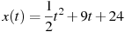, где — расстояние от точки отсчета в метрах, — время в секундах, измеренное с начала движения. В какой момент времени (в секундах) ее скорость была равна 11 м/с?
В9 Найдите объем многогранника, вершинами которого являются точки , , , , , параллелепипеда , у которого , , .
В10 Eмкость высоковольтного конденсатора в телевизоре Ф. Параллельно с конденсатором подключeн резистор с сопротивлением Ом. Во время работы телевизора напряжение на конденсаторе кВ. После выключения телевизора напряжение на конденсаторе убывает до значения U (кВ) за время, определяемое выражением (с), где — постоянная. Определите (в киловольтах), наибольшее возможное напряжение на конденсаторе, если после выключения телевизора прошло не менее 64,8 с?
В11 Найдите наименьшее значение функции на отрезке .
В12 Жене надо подписать 972 открытки. Ежедневно она подписывает на одно и то же количество открыток больше по сравнению с предыдущим днем. Известно, что за первый день Женя подписала 20 открыток. Определите, сколько открыток было подписано за восьмой день, если вся работа была выполнена за 18 дней.
ЧАСТЬ 2
